附件1
报价函
湖南醴陵农村商业银行股份有限公司：
- 根据已收到的 2024年度开门红物品采购 项目采购文件的全部内容，我单位经研究上述采购文件的所有内容后，我方愿以以下单价进行报价，采购过程按实际结算。
单品编号 | 拟采购礼品名称 | 规格型号 | 限价最高单价（元） | 报价单价
 |  |  |  | 大写金额 | 小写金额
单品一 | 陈克明鸡蛋挂面 | 宽面500g/袋*2包 | 13.10 | 人民币 | ¥ 元
单品二 | 心心相印抽纸 | 经典系列S码3层130抽*6包 | 13.70 | 人民币 | ¥ 元
单品三 | 清风原木纯品无芯卷纸 | 4层700g无芯（10卷装） | 15.90 | 人民币 | ¥ 元
单品四 | 鲁花菜籽油 | 低芥特香级750ml/瓶 | 16.20 | 人民币 | ¥ 元
单品五 | 天堂雨伞 | 四节加固骨架、材质碰击布、57cm*10k | 22.50 | 人民币 | ¥ 元
单品六 | 蓝月亮洗衣液 | 1kg/瓶 | 20.50 | 人民币 | ¥ 元
单品七 | 金龙鱼葵籽清香型食用植物调和油 | 葵籽清香型1.8L/瓶 | 26.50 | 人民币 | ¥ 元
单品八 | 金龙鱼东北大米清香稻米 | 清香稻长粒香大米 2.5kg/袋 | 26.50 | 人民币 | ¥ 元
单品九 | 金龙鱼苏北大米 | 软香稻大米 臻选软香稻 10kg/袋 | 56.10 | 人民币 | ¥ 元
单品十 | 道道全特香菜籽油 | 特香级5L/瓶 | 66.10 | 人民币 | ¥ 元
单品十一 | 美的养生壶净润大容量烧水壶 | 容量1.5L | 80.60 | 人民币 | ¥ 元
单品十二 | 臻品多层蒸锅 | 型号SG-Z5028、规格28cm、材质410不锈钢、三层 | 86.70 | 人民币 | ¥ 元
注：以上报价可选择部分单品报价，也可以对全部单品进行报价，如不进行报价的单品请用”/”在报价栏中划除。
2、我方承诺不修改、撤销响应文件。
3、如我方取得项目：
（1）我方将按照服务要求提供服务；
（2）无论在正式合同准备好和签字前后，贵方的采购文件、本响应文件均将构成约束我们双方的合同；
（3）我方已详细审查全部采购文件，包括采购文件修改书（如果有的话）以及全部参考资料和有关附件，我方完全理解并同意放弃对这方面有不明及误解的权利；
4、我方在此声明，所递交的响应文件及有关资料内容完整、真实和准确。

供应商: (法人公章)
法定代表人或委托代理人:
(签字或盖章)
单位地址:
邮政编码:
电 话:
传 真:
日期: 年 月 日

附件2
拟采购礼品实物表
单品编号 | 礼品名称 | 礼品图片 | 规格 | 单品编号 | 礼品名称 | 礼品图片 | 规格
单品一 | 陈克明鸡蛋挂面 | 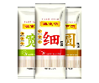 | 宽面500g*2包 | 单品三 | 清风原木纯品无芯  卷纸 | 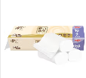 | 4层700克无芯  卷纸（10卷装）
单品二 | 心心相印抽纸 | 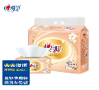 | 经典系列S码3层130抽*6包 | 单品四 | 鲁花菜籽油 | 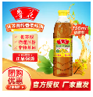 | 低芥酸特香菜籽油750ml
单品五 | 天堂雨伞 | 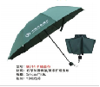 | 四节加固骨架、材质碰击布、57cm*10k | 单品七 | 金龙鱼葵籽清香型食用植物调和油 | 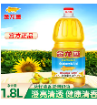 | 葵籽清香型1.8L/瓶
单品六 | 蓝月亮洗衣液 | 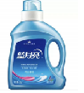 | lkg/瓶 | 单品八 | 金龙鱼东北大米清香稻米 | 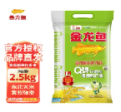 | 清香稻长粒香大米 2.5kg/袋
单品九 | 金龙鱼苏北大米 | 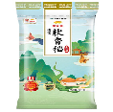 | 软香稻大米 臻选软香稻 10kg/袋 | 单品十一 | 美的养生壶净润大容量烧水壶 | 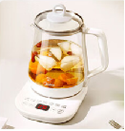 | 容量1.5L
单品十 | 道道全特香菜籽油 | 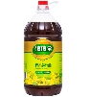 | 特香菜籽油5L/瓶 | 单品十二 | 臻品多层蒸锅 | 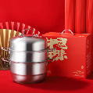 | 型号SG-Z5028、规格28cm、材质410不锈钢、三层

